
求职意向：语文教师
稻小壳
出生年日：1993-10-01 电 话：130-1300-0000
最高学历：学士学位 邮 箱：jianlimoban-ziyuan.com

现 住 址：广东广州市

教育经历
20XX年9月-20XX年6月 华南师范大学 汉语言文学-本科
- 专业课成绩全校前3名，连续2次获得校一等奖学金，技能比赛第一名

工作经历

20XX年9月-至今 广州市第十四中学 语文教师
工作内容：
1、熟悉课程内容，了解学生具体情况，明确每节课的目标及要求，准备对应的教学计划和教案；
2、结合学生实际认真备课，在教法的选择上力求体现创新性、多样性和灵活性，每节课后认真总结反思；
3、布置作业并引导学生及时订正错误，为学生做阶段性测试，检验教学成果，及时查漏补缺;
4、认真完成每月定量的听课（听课记录有评课）、上课（有专题反思）任务。

20XX年6月-20XX年9月 广州市增城中学 语文教师
工作内容：
1、负责高中语文的日常教研，解决学生学习中的疑难问题，引导学生正确的思考方法；
2、在授课期间因时制宜分阶段组织测验活动，以检验学生接受教学的成效，不断改变教学方法；
3、认真上好每一节课，确保每节课的容量和教学目标达到要求，设计课堂作业，并认真细致地批改作业。
离职原因：个人职业规划

个人技能

- 高中教师资格证
- 全国普通话考试一级甲等证书
- 熟练使用Word、Excel、PPT等常用办公软件，熟悉多媒体教学操作、课件制作

自我评价

本人热爱教育事业，有多年的教学实践经验，丰富的教学经验，形成了自身完整的教学理念；有责任心和耐心，有亲和力，表达能力强，普通话标准，具有良好的团队合作精神以及较好的个人新合力，善于掌握学生的心理特征和学习特点，能因材施教灵活教学，有创新的思维和能力，能开拓多种教学方式。

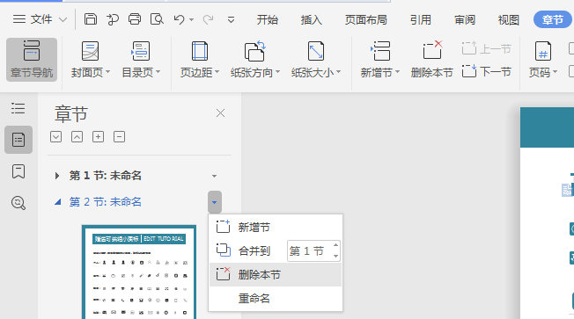
赠送可编辑小图标
删除此页的方法
EDIT TUTORIAL
个人：
工作：
教育：
电话：
邮箱：
地址：
方法一：全部选中不需要的内容，按键盘”Delele“键直接删除。
方法二：在菜单栏”章节--左边章节导航--选择要删除的章节--删除。（图解如下）
赠送小图标，可自由修改大小色彩，复制粘贴可使用

